Analyst Base

Comprehensive Project Report

Author: Abhishek Chauhan

# Table of Contents

Use Word's References → TOC to generate TOC.

# Introduction

Auto-generated report for project at /home/l-100791/analystBase_qorix_incubDeployment-main

# List of Figures

|  |  |  |
| --- | --- | --- |
| Figure | Caption | Page |
| DC grouped by profiles.png | 1. DC grouped by profiles.png | 2 |
| Docker compose.png | 2. Docker compose.png | 2 |
| check class versions.png | 3. check class versions.png | 2 |
| debug clj.png | 4. debug clj.png | 3 |
| debug test.png | 5. debug test.png | 3 |
| deps graph clj.png | 6. deps graph clj.png | 4 |
| deps graph.png | 7. deps graph.png | 4 |
| dev add load cloj.png | 8. dev add load cloj.png | 5 |
| explain.clj.png | 9. explain.clj.png | 5 |
| generate.clj.png | 10. generate.clj.png | 6 |
| h2.clj.png | 11. h2.clj.png | 6 |
| helpers.clj.png | 12. helpers.clj.png | 7 |
| liquidbase.png | 13. liquidbase.png | 7 |
| malli.clj.png | 14. malli.clj.png | 8 |
| memory.png | 15. memory.png | 8 |
| mermaid.clj.png | 16. mermaid.clj.png | 8 |
| metabase dev environment.png | 17. metabase dev environment.png | 9 |
| migrate test.png | 18. migrate test.png | 9 |
| migrate.clj.png | 19. migrate.clj.png | 9 |
| model track.clj.png | 20. model track.clj.png | 10 |
| model tracking.png | 21. model tracking.png | 10 |
| module score.png | 22. module score.png | 11 |
| modulrization.png | 23. modulrization.png | 11 |
| plus one detection.png | 24. plus one detection.png | 12 |
| portal.png | 25. portal.png | 12 |
| private.things.clj.png | 26. private.things.clj.png | 13 |
| process samples workflow.png | 27. process samples workflow.png | 13 |
| prototype.png | 28. prototype.png | 14 |
| prototype.test.png | 29. prototype.test.png | 14 |
| render.png | 30. render.png | 14 |
| routes.png | 31. routes.png | 15 |
| toucan2 monitor.png | 32. toucan2 monitor.png | 16 |
| util.png | 33. util.png | 16 |
| viewers.png | 34. viewers.png | 16 |
| with perm .png | 35. with perm .png | 17 |

# Design Diagrams

DC grouped by profiles.png

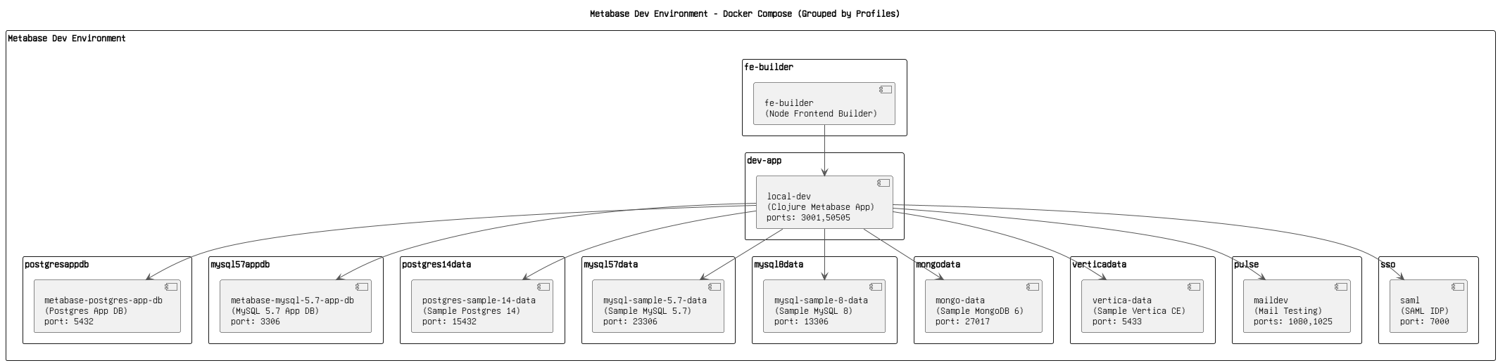

Docker compose.png

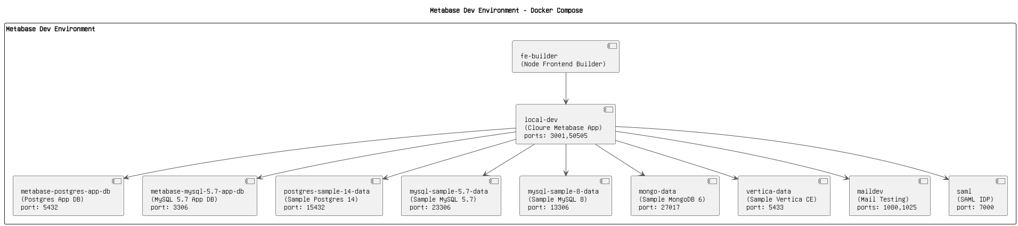

check class versions.png

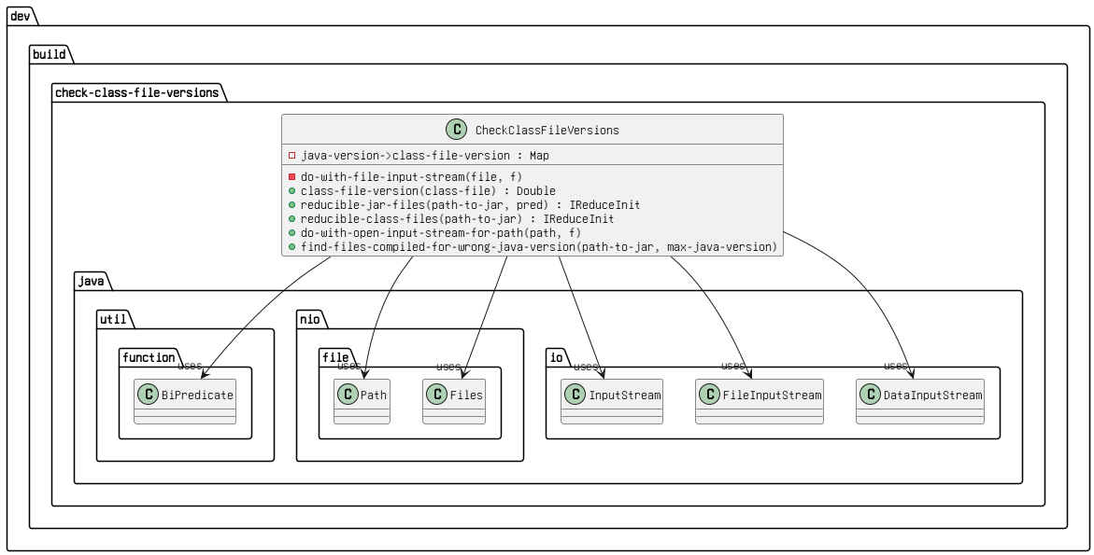

debug clj.png

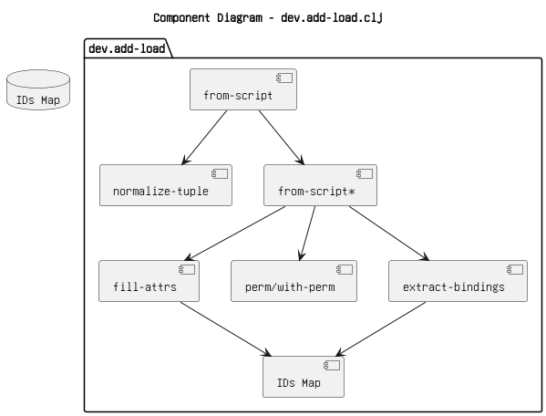

debug test.png

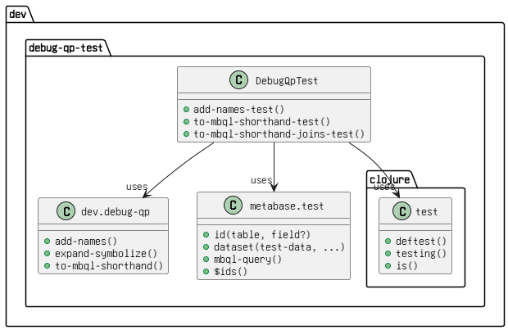

deps graph clj.png

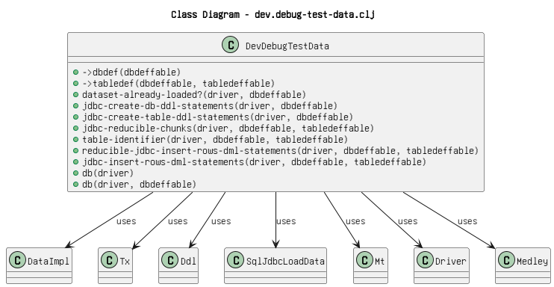

deps graph.png

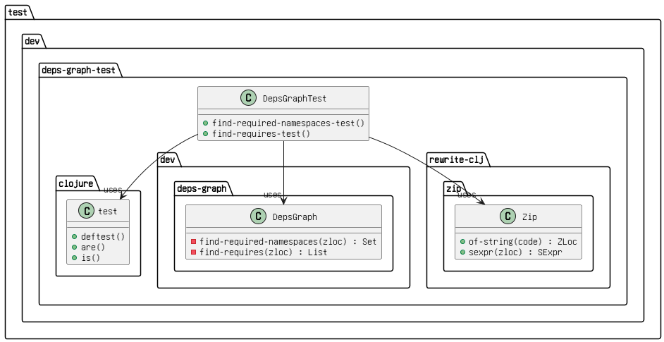

dev add load cloj.png

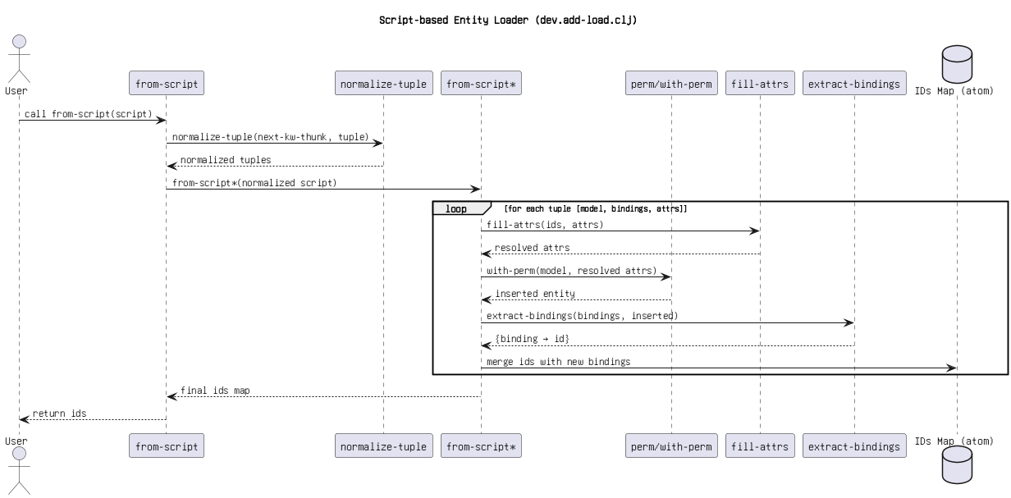

explain.clj.png

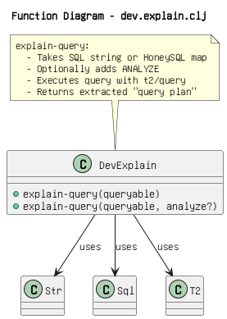

generate.clj.png

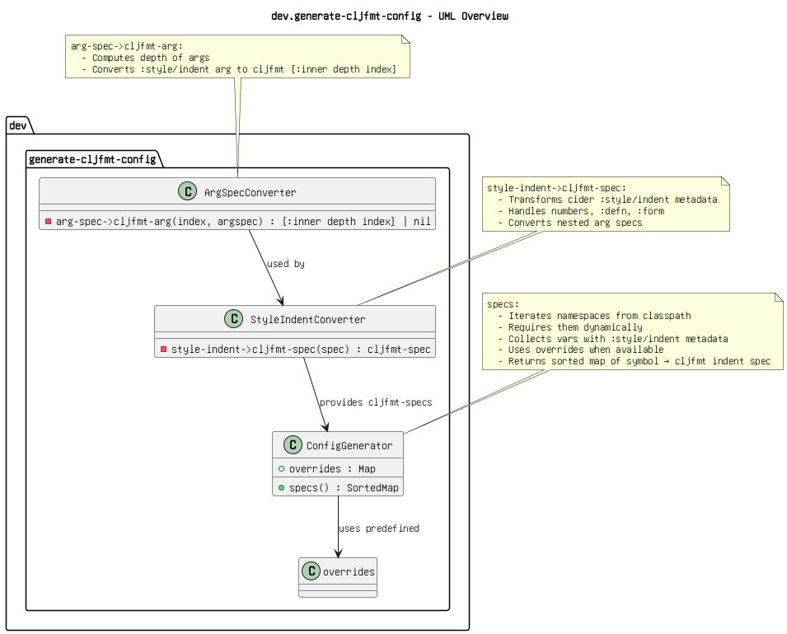

h2.clj.png

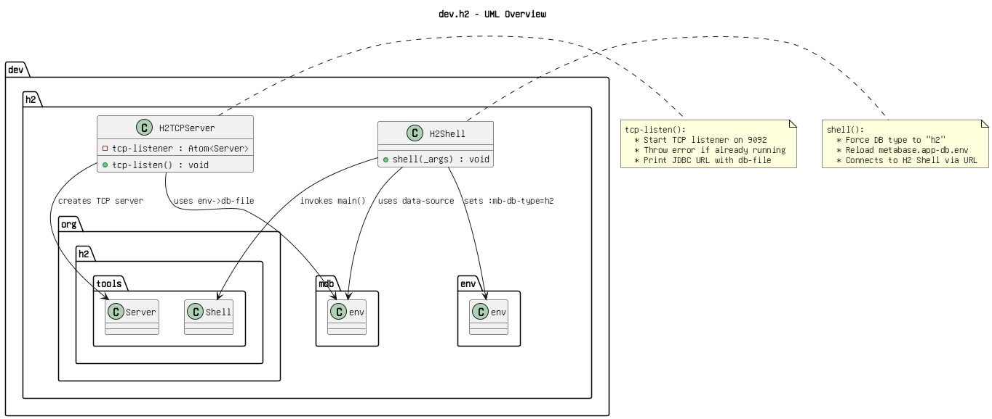

helpers.clj.png

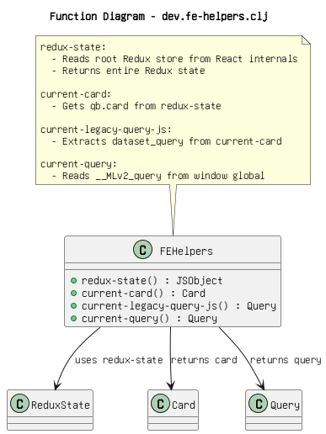

liquidbase.png

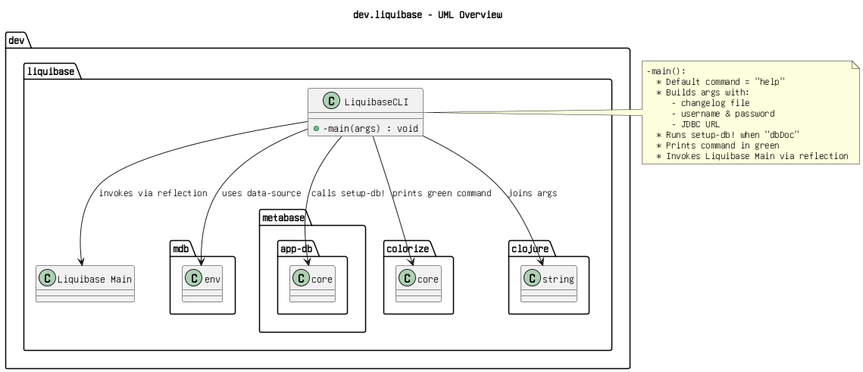

malli.clj.png

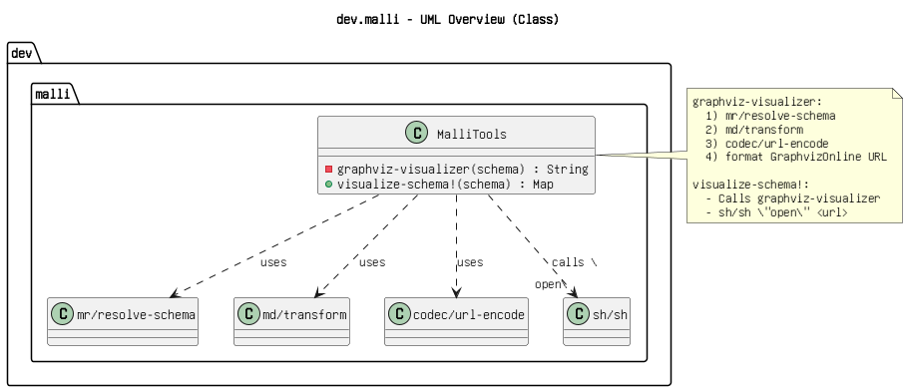

memory.png

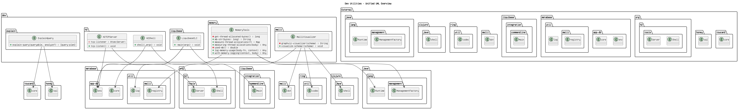

mermaid.clj.png

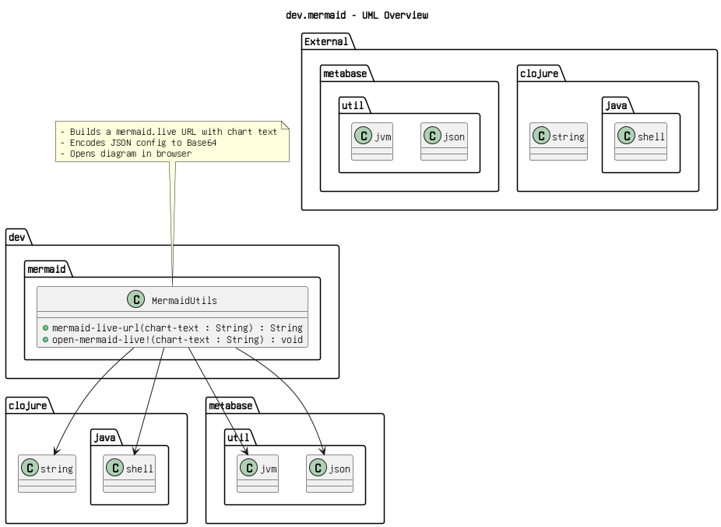

metabase dev environment.png

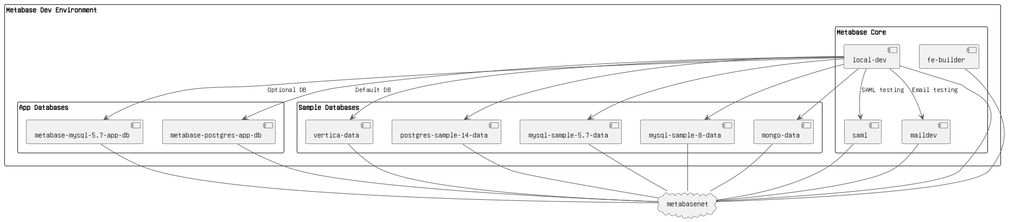

migrate test.png

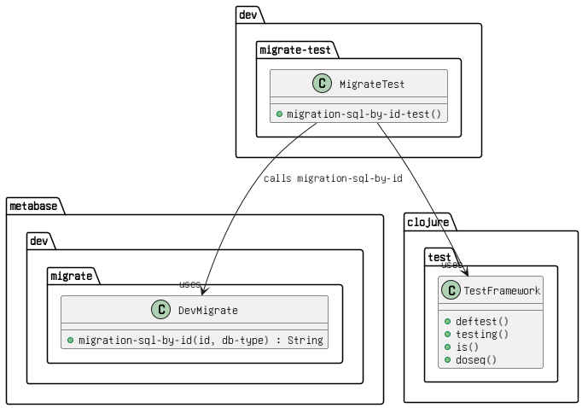

migrate.clj.png

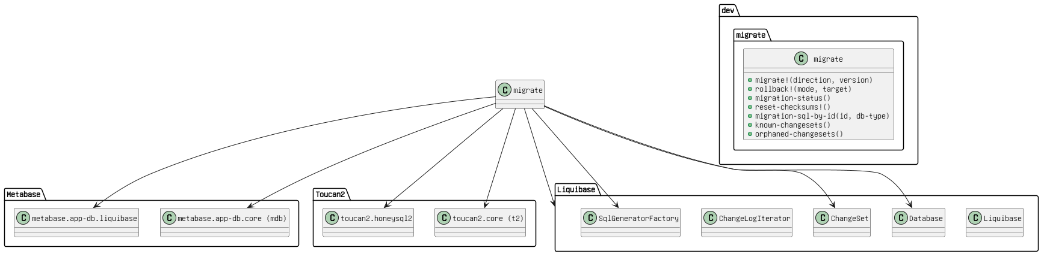

model track.clj.png

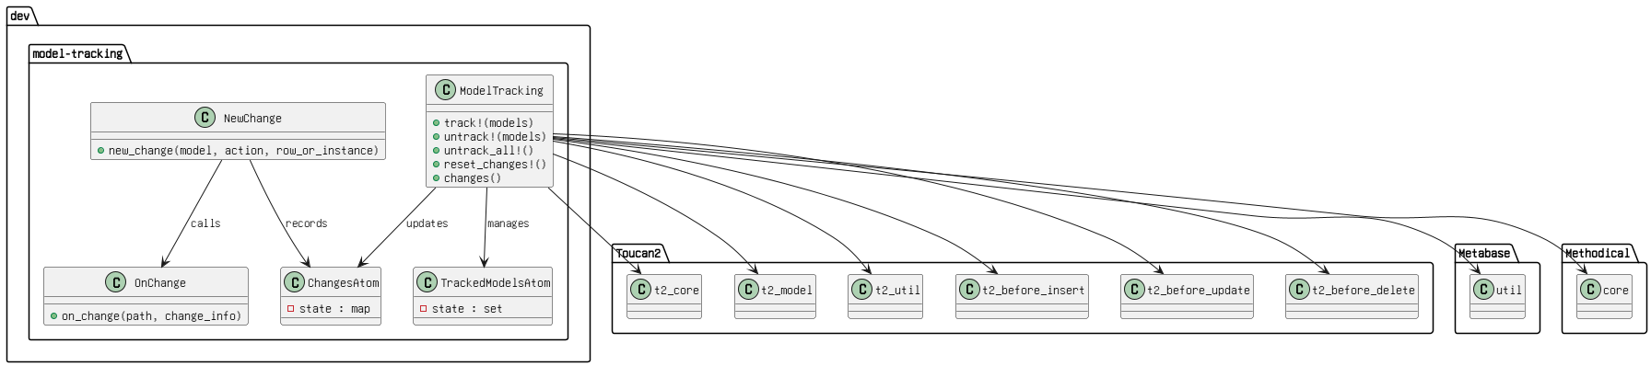

model tracking.png

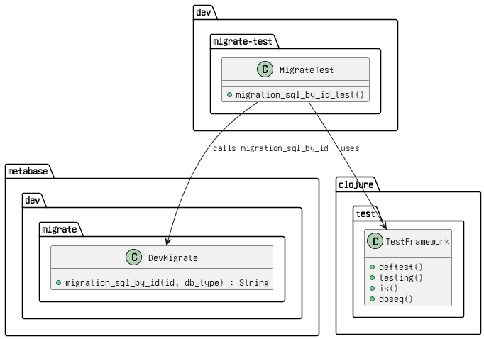

module score.png

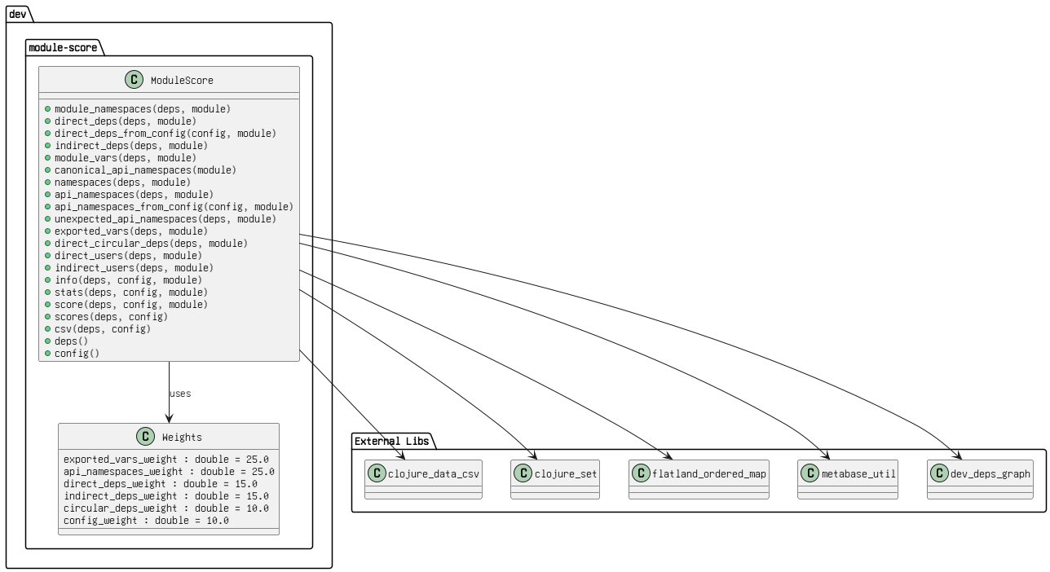

modulrization.png

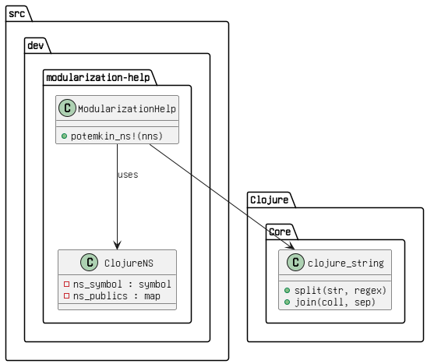

plus one detection.png

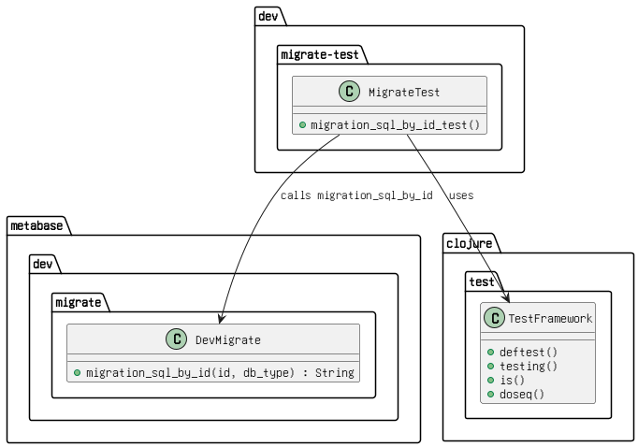

portal.png

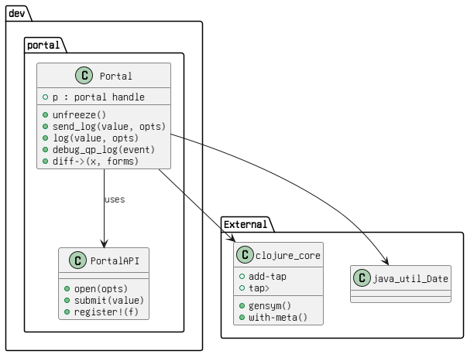

private.things.clj.png

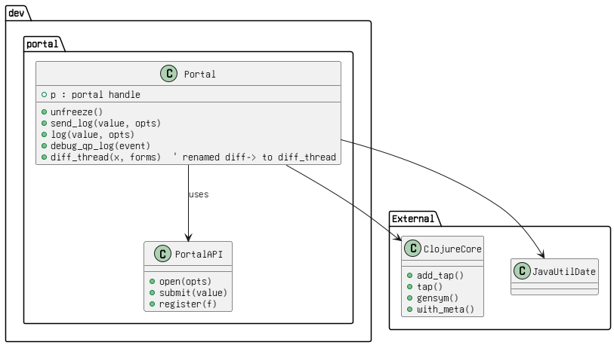

process samples workflow.png

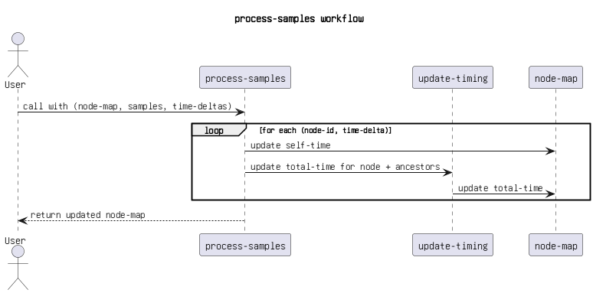

prototype.png

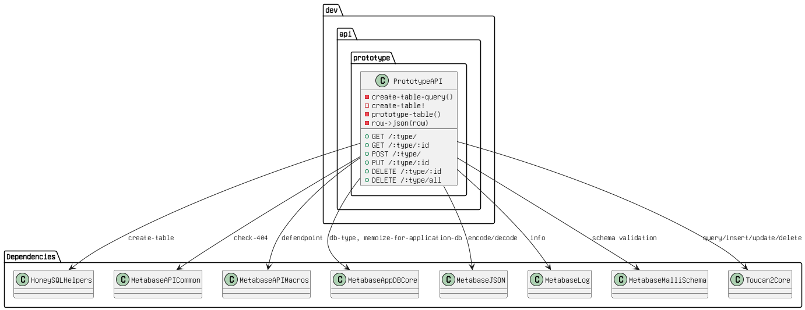

prototype.test.png

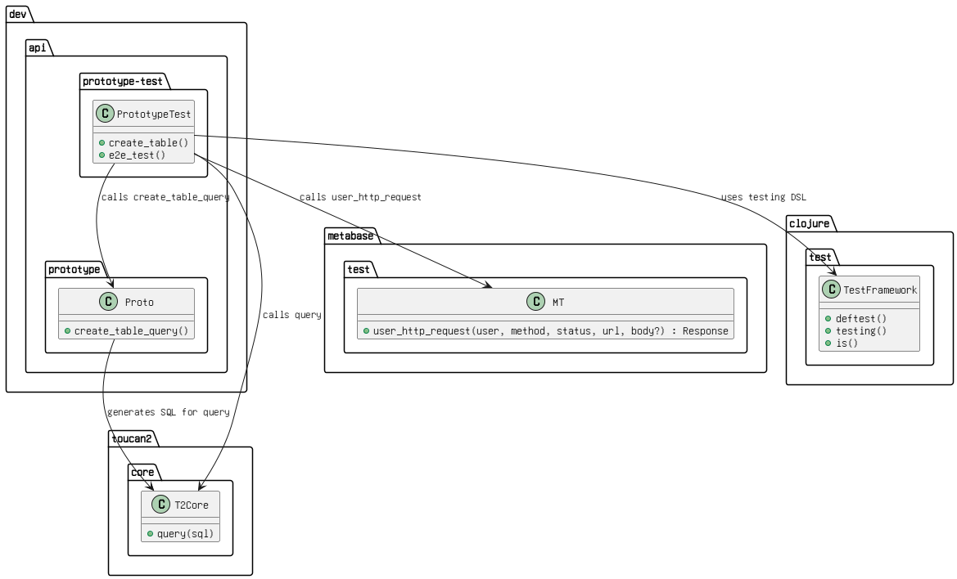

render.png

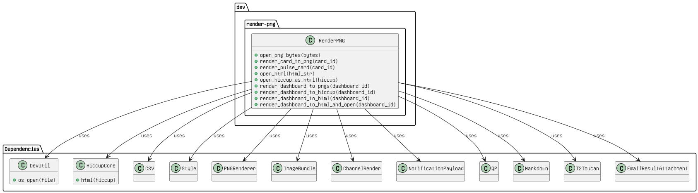

routes.png

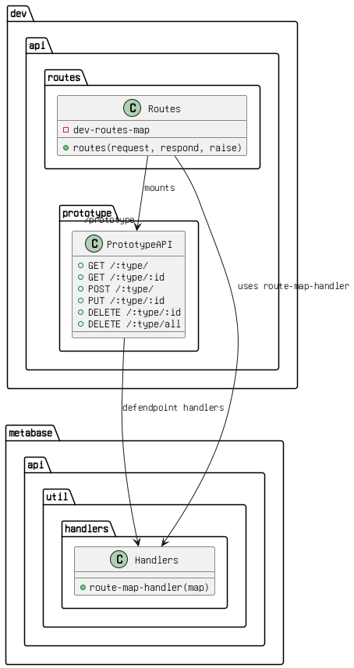

toucan2 monitor.png

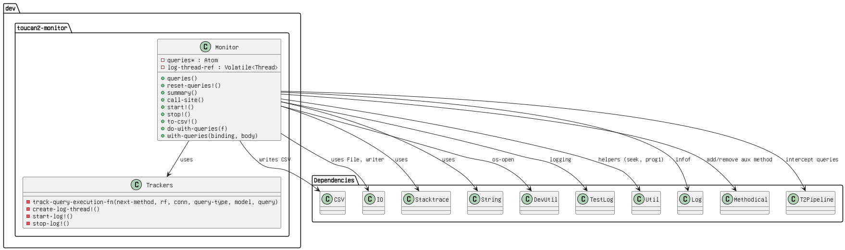

util.png

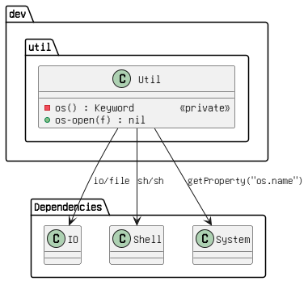

viewers.png

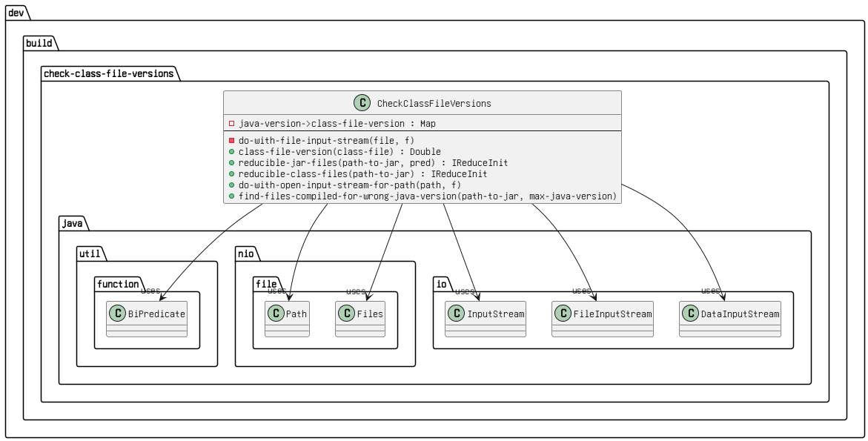

with perm .png

